视频解析P41〜P46：https://www.bilibili.com/video/BV1gU4y1U72k?p=41

文字解析：下方

URL解析
以下关于URL的叙述中，不正确的是 （68） 。（2015年上半年）
（68） A. 使用www.abc.com和abc.com打开的是同一页面
B. 在地址栏中输入www.abc.com默认使用http协议
C. www.abc.com中的“www”是主机名
D. www.abc.com中的“abc.com”是域名
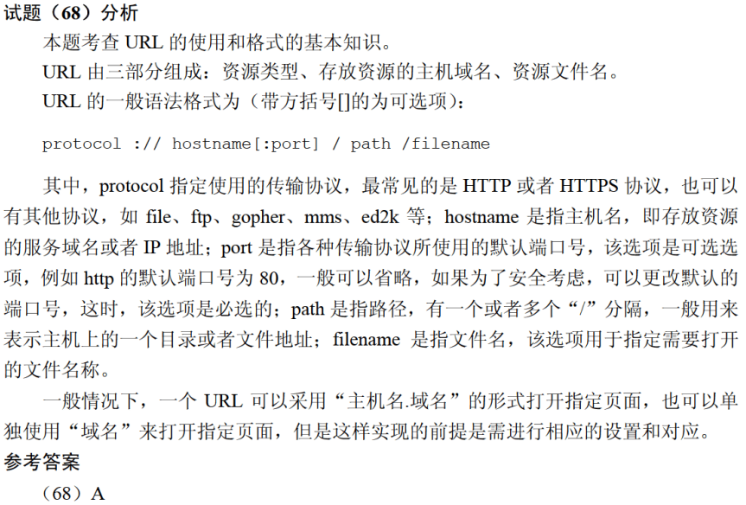

某公司内部使用wb.xyz.com.cn作为访问某服务器的地址，其中wb是 （68） 。（2016年下半年）
（68） A. 主机名 B. 协议名 C. 目录名 D. 文件名
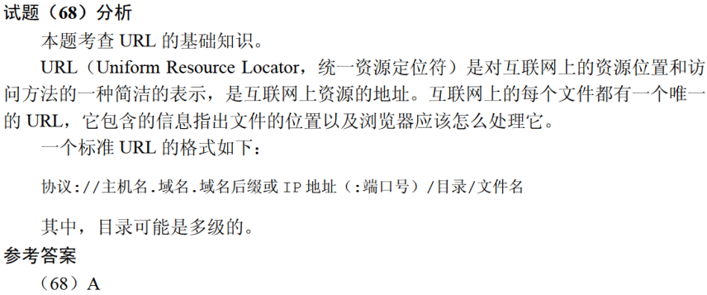

在地址http://www.dailynews.con.cn/channel/welcome.html中，
www.dailynews.con.cn表示 （67） ，welcome.html表示 （68） 。（2018年上半年）
（67） A. 协议类型 B. 主机域名 C. 网页文件名 D. 路径
（68） A. 协议类型 B. 主机域名 C. 网页文件名 D. 路径
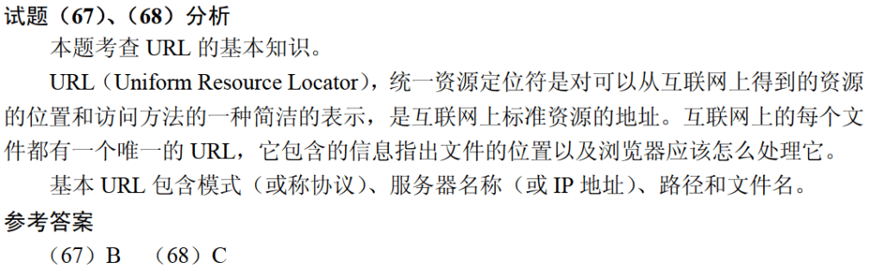

在浏览器的地址栏中输入xxxftp.abc.can.cn在该URL中 （67） 是要访问的主机名。（2020年下半年）
（67） A. xxxftp B. abc C. can D. cn

因特网中的域名系统（Domain Name System）是一个分层的域名，在根域下面是顶级域，以下顶级域中 （70） 属于国家顶级域。（2020年下半年）
（70） A. NET B. EDU C. COM D. UK

在地址栏输入www.abc.com，浏览器默认的应用层协议是 （67） 。（2021年上半年）
（67） A. HTTP B. DNS C. TCP D. FTP

